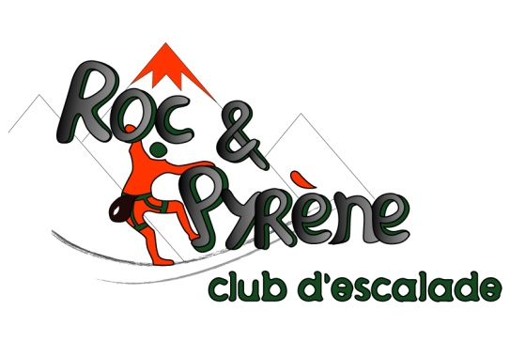
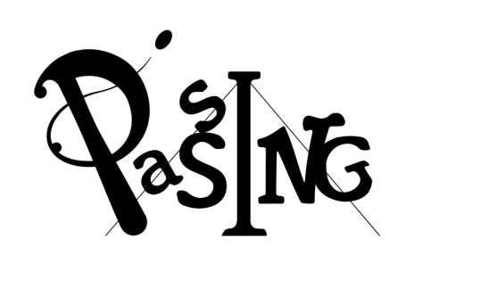

STAGE « CIRQUE ET ESCALADE»
Du 26, 27 et 28 Février : 14h et 17h
1 mars : 10h-18h (Prévoir son pique nique)
A 18h spectacle cirqu’escalade –
Prestation des stagiaires et cie Aller-Retour « hey ! Piloette ! »
(Ouvert à tous, participation libre)
80 euros
Lieu : Gymnase d’Ossun, "Route de Pontacq, à la gendarmerie, tourner comme si vous vouliez y entrer. Une fois face au portail, une nouvelle rue contourne la gendarmerie par la droite et amène au gymnase".
-----------------------------------
Inscription avant le 20 février 2018
A l’école de cirque PASSING, 10 bld pierre Renaudet 65000 Tarbes – cirque@passing65.fr – 06 77 27 17 16 – 09 72 46 23 51
OU
A Roc&Pyrène ENI de Tarbes 47, Avenue d'Azereix TARBES
Tél : 06.86.43.38.07 - rocetpyrene@gmail.com
(Cheque à l’ordre de l’école de cirque Passing)
Stage Cirque « Cirque et Escalade+ de 8 ANS » :

NOM: PRENOM:

AGE : Date de naissance:
Adresse:
Téléphone:
Mail:
Signature du responsable

